Administrarea rețelelor de calculatoare

***Evaluare nr. 1***

1. 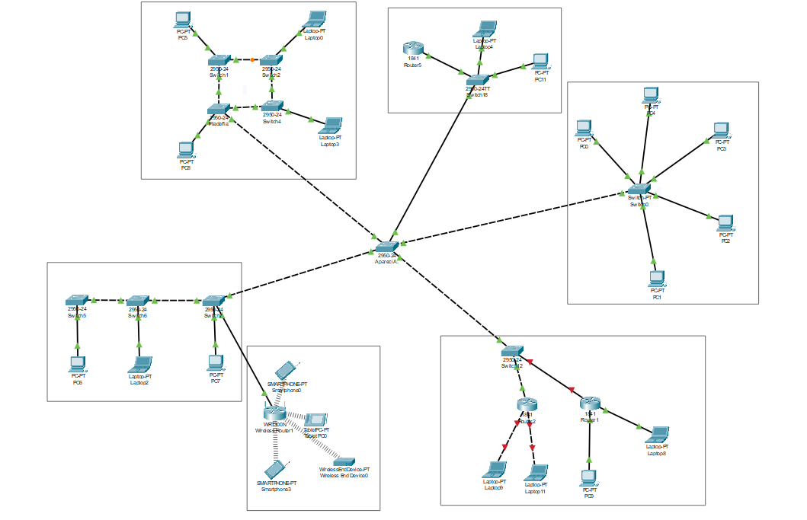Creați pe interfața voastră de lucru o rețea LAN- topologie stea formată din 5 hosturi plasate pe interfața de bază și o topologie magistrală plasată pe o interfață intermediară(CLOUD).
2. Topologia magestrala plasată pe o interfață intermediară (CLOUD)

1. Realizați o configurare de bază a dispozitivelor utilizate.

1. Creați un server DHCP

1. Folosiți IP al Clasei A

1. Cu ajutorul simulării și a comandei ping demonstrați că ip-ul a fost configurat corect și mesajele au ajuns cu succes la destinație.

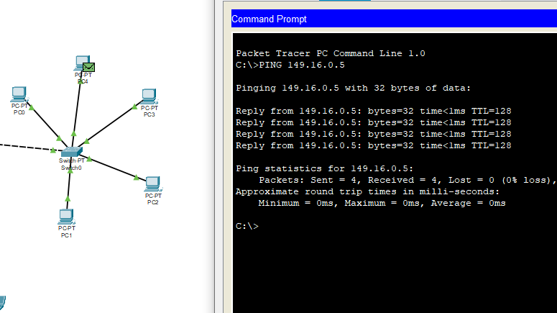

1. Redenumiți switch-urile folosite cu Numele Prenumele elevului.
2. Securizați switch-urile cu o parolă de siguranță.

1. De ce este necesară comanda de login?

Cu ajutorul comenzii de login putem asigura securitatea rețelei a topologiei și a datelor transmise prin intermediul acesteia. De-asemenea ne permite să introducem datele despre contul de pe care operăm.